Projet Fédéré FOODY 2 G.L.S.I
U.V : 2025-2026

Table des matières
Table des matières
Introduction Générale 2
Chapitre 1 : Spécification des besoins 4
● Recette des plats saines 5
● Recette des plats célèbres 5
1. saisir les ingrédients. 5
2. Saisir la méthode de préparation. 5
USER ADMIN 6
8.1. Méthodologie de conception : 10
Principe de SCRUM : 10
Backend : 11
Base de données : 11

Introduction Générale
Aujourd’hui, l’alimentation saine,, est devenue un sujet central pour de nombreuses personnes à travers le monde. Avec l’augmentation des maladies liées au mode de vie et à la nutrition, aussi l’augmentation des restaurants des alimentation rapide, cela mène à des effets négatifs sur la santé physique et mentale, pouvant contribuer à des troubles tels que la dépression et la dysmorphie corporelle. De plus en plus de gens cherchent à adopter des habitudes alimentaires qui favorisent la santé, le bien-être et l’état psychologique.
L’alimentation nutritive consiste à manger varié, équilibré et nutritif, en choisissant des produits naturels et peu transformés. Elle englobe des fruits, légumes, légumineuses, céréales complètes, poissons,et autres aliments riches en nutriments essentiels comme protéines,carbohydrates,vitamines,fibre alimentaire...
Dans le cas des bénéfices physiques, une alimentation saine a également un impact positif sur l’énergie quotidienne, l’humeur et la concentration.
Et ce n’est pas tout alimentation saine est moin coûteuse.
Nos jours, il est facile de trouver des recettes saine dans l’internet même la préparation de la recette et le calcule du Macros.
Dans ce cadre s’inscrit notre projet, intitulé «FOODY», qui vise à aider les gens à trouver des recettes simples et saines, ainsi qu’à connaître les calories, les ingrédients et les méthodes de préparation.
Pour la modélisation du projet, nous avons suivi la méthodologie de conception orienté,itérative et incrémentale «SCRUM».
Notre rapport est organisé en trois chapitres :
-Le premier intitulé «Spécification des besoins» décrit les acteurs du système,les besoins fonctionnels et non fonctionnes ainsi que le diagramme des cas d’utilisation général,et finalement le Backlog du produit.
-.....................
-..................
Finalement,nous clôturons notre rapport par une introduction générales et perspectives.

Chapitre 1 : Spécification des besoins
- Introduction
Ce premier chapitre, dédié à la spécification des besoins, constitue la pierre angulaire de notre travail .L’analyse de besoin est une étape essentielle dans n’importe quel projet et il est utile pour le succès d’un système .Son objectif est de traduire les attentes des utilisateurs en exigences fonctionnelles,non fonctionnelles et techniques précises.En outre la spécification des acteurs avec le diagramme de cas d’utilisation globale et le Backlog de produit pour faciliter la lecture des differentes parties des ce projet .

Contexte du système
Avec l’évolution des technologies web et l’intérêt croissant pour la nutrition et le mode de vie sain, de plus en plus de personnes cherchent à mieux contrôler leur alimentation.
De nombreuses personnes souhaitent équilibrer leur alimentation entre deux catégories souvent opposés :
- Plats saines (santé, bien-être).
- Plats célèbres (gastronomie populaire).
Le défi majeur pour l'utilisateur est d'obtenir des informations transparentes (calories, macronutriments) sur ce qu'il consomme .
Dans ce contexte, la solution proposée est un site web interactif et rapide de gestion et de consultation de recettes alimentaires organisé en deux catégories principaux :
- Catégorie plats saines: dédié aux recettes saines, équilibrées et adaptées aux personnes souhaitant contrôler leur alimentation.
- Catégorie Plats célèbres : regroupe des recettes populaires et traditionnelles connues du grand public.
Pour chaque recette, l’utilisateur peut consulter les différentes valeurs nutritionnelles et même la méthode de préparation
En plus de la consultation, le système donne aux utilisateurs un espace membre privé où l'utilisateur devient acteur. En soumettant ses propres recettes, le système automatise le calcul des indicateurs de santé (cal, protéines...) et permet une gestion dynamique de sa bibliothèque personnelle qui s’appelle «MyKitchen» (Ajout, Modification, Suppression).

Identification des besoins fonctionnelles:
Pour faciliter les choses les besoins fonctionnels décrivent ce que le système doit faire sans considérer à aucune contrainte physique. Ces besoins conduisent à l’élaboration des modèles de cas d’utilisation.
Notre système permet de :
-afficher deux catégories de recette:
- Recette des plats saines
- Recette des plats célèbres
- L’utilisateur peut consulter la liste des recettes dans chaque mode.
- L’utilisateur peut cliquer sur une recette pour voir valeurs nutritionnelles et la méthode de préparation.
- L’utilisateur peut créer un compte et connecter ou déconnecter .
- L’utilisateur connecté peut :
- ajouter une nouvelle recettes :

1. saisir les ingrédients.

2. Saisir la méthode de préparation.
- Le système doit calculer automatiquement les valeurs nutritionnelles.
- même l’utilisateur peut modifier ou supprimer ses recettes personnelles.

Identification des besoins non fonctionnelles:
Les besoins non fonctionnels définissent les critères de qualité et les contraintes que le site doit respecter, sans décrire directement les fonctionnalités.
ils peuvent aussi concerner tout autre besoin non fonctionnel,qui concernent la ergonomie,la sécurité,la maintenabilité,fiabilité,performance ...
- La ergonomie : interface simple, claire et facile à utiliser.
- Sécurité : Les comptes utilisateurs doivent être protégés par un système d’authentification.
- Maintenabilité : Code structuré et bien documenté.
- Fiabilité : Les données enregistrées (recettes, bibliothèque personnelle) ne doivent pas être perdues.
- Performance : Le temps de chargement des pages doit être rapide.

Identification des acteurs:
un acteur est un rôle un utilisateur interagissant avec le système. Dans notre système se présente deux acteurs principaux comme ce figure ci dessous :


USER ADMIN
Figure 1: Les acteurs de notre système

Ce tableau représente la des description de chaque acteur :
Acteurs | Role
User | - s’inscrire  - s’ authentifier  - consulter recette personnelle  - consulter recette publique  - gérer recette personnelle
Admin | - s’ authentifier  - gérer recette publique

Diagramme de cas d’utilisation globale :
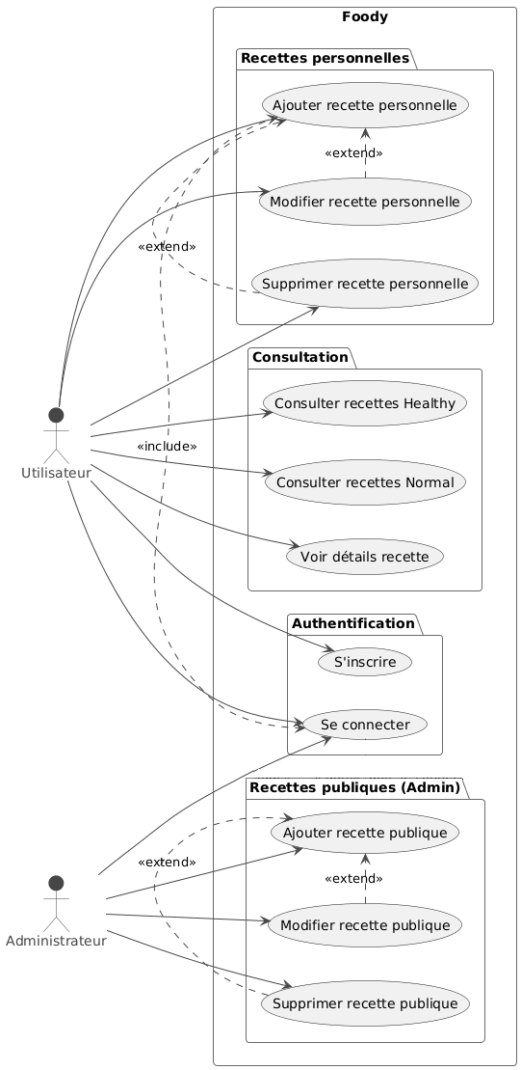

Backlog de systéme :
Le Backlog est une liste priorisée de tâches, fonctionnalités. Nous présentons dans ce tableau le Backlog de notre système :

ID | Tâche | Priorité | description
1 | Inscription utilisateur | Haute | créer un compte
2 | Connexion utilisateur | Haute | Si le compte existe, l’utilisateur doit être connecté
2 | Consulter recettes healthy ou normal (user) | Haute | L’utilisateur peut voir toutes les recettes .
3 | Voir détails d’une recette (user) | Haute | Afficher calories, ingrédients et méthode de préparation
4 | Gérer recette personnelle (user) | Moyenne | L’utilisateur peut ajouter ou modifier ou supprimer une recette à son compte
6 | Connexion administrateur | Haute | Administrateur connecte sur le système
7 | Interface d’affichage des recettes | Haute | Page web pour montrer toutes les recettes avec les détails
8 | Gérer recette publique (admin) | Haute | L’administrateur peut ajouter ou modifier ou supprimer une recette publique
9 | Affichage de vidéos ou des images | Optionnelle | Permettre d’ajouter des images ou vidéos pour chaque recette
10 | Calcul automatique des calories | Haute | Calculer automatiquement les calories si l’utilisateur entre les ingrédients
11 | Filtrage et recherche | Optionnelle | Rechercher ou filtrer les recettes par type ou région

Environnement de travail :

8.1. Méthodologie de conception :

Pour la conception et le développement du projet «FOODY», nous avons adopté une méthodologie agile, plus précisément la méthode SCRUM, qui est une approche :

- Itérative

- Incrémentale

- Orientée utilisateur

- Adaptative

Principe de SCRUM :
La méthode SCRUM repose sur le découpage du projet en cycles courts appelés sprints, permettant de livrer progressivement des parties fonctionnelles du système. Chaque sprint comprend :

- Analyse des besoins
- Planification des taches
- Conception Développement
- Tests
- Amélioration continue

8.2. Environnement logiciel::

Frontend (Interface utilisateur) :

  - HTML

  - CSS

  - JavaScript

- pour la création des interfaces, de l’expérience utilisateur et de l’interactivité .

Backend :

Framework back-end (django)
- pour la gestion des utilisateurs, recettes, calculs nutritionnels, authentification

Base de données :

- Système de gestion de base de données ( MySQL)
pour stocker :

- utilisateurs

- recettes

- données nutritionnelles

- bibliothèques personnelles (MyKitchen)

Conclusion :
Dans ce chapitre, nous avons identifié les besoins fonctionnelle et non fonctionnelle ainsi que les acteurs principaux de l’application web,puis nous avons décrit le diagramme de cas d’utilisation globale et finalement le Backlog du système .

